Bild-Informationen
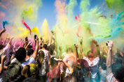 | Holi-Feier in Europa  Gianluca Ramalho Misiti, CC-BY-2.0  https://commons.wikimedia.org/wiki/File:Sem_t%C3%ADtulo_holi_festival_colours_2013.jpg
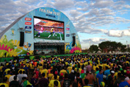 | Fan-Fest im Rahmen der Fussball-Weltmeisterschaft in Brasilien (2014)  Chronus, CC-BY-SA-3.0  https://commons.wikimedia.org/wiki/File:Fan_fest_Bras%C3%ADlia.jpg
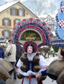 | Silvesterchlausen in Urnäsch, wird sowohl an Neujahr des gregorianischen Kalenders (31. Dezember) als auch des julianischen Kalenders (13. Januar) gefeiert  nofnof, CC0-1.0  https://commons.wikimedia.org/wiki/File:Urnaesch_Alter_Silvester_2.jpg
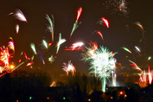 | Neujahrsfeier in Zwickau  André Karwath, CC-BY-SA-2.5  https://commons.wikimedia.org/wiki/File:Fireworks_in_Zwickau.jpg
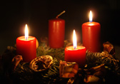 | Adventskranz  Liesel, CC-BY-SA-2.0  https://commons.wikimedia.org/wiki/File:Liesel_16-12-2012_3._Advent.jpg
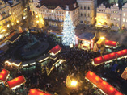 | Weihnachtsmarkt in Prag  Hynek Morawec, CC-BY-SA-3.0-migrated  https://commons.wikimedia.org/wiki/File:Prague_christmas_market_9949a.jpg
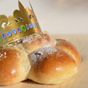 | Dreikönigskuchen (Dreikönigstag/Epiphanias)  annca, CC0  https://pixabay.com/de/dreikönigskuchen-brauch-tradition-1958105/
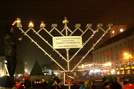 | Chanukka, das jüdische Lichterfest  Ikar.us, CC-BY-3.0-DE  https://commons.wikimedia.org/wiki/File:Chanukka_Karlsruhe_2015.jpg
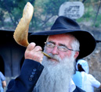 | Rosh ha-Schana, das jüdische Neujahrsfest: In den Synagogen ertönt das Schofar (Widderhorn)  Daniel Lilach, CC-BY-2.0  https://commons.wikimedia.org/wiki/File:A_Haridi_man_blowing_a_Shofar..jpg
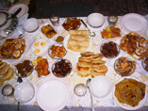 | Id Al-Fitr, das Fastenbrechen im Islam  Subcommandante, CC-BY-SA-3.0-migrated  https://commons.wikimedia.org/wiki/File:Traditional-ramadan-meal.JPG
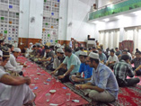 | Ramadan in einer Moschee  Chongkian, CC-BY-SA-3.0  https://commons.wikimedia.org/wiki/File:Taipei_Grand_Mosque_-_Fast_Break.JPG
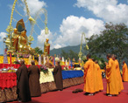 | Vesak: Erinnerung an die Erleuchtung und das Erlöschen des historischen Buddha, wird in der Theravada-Tradition gefeiert  pwbaker, CC-BY-2.0  https://commons.wikimedia.org/wiki/File:Vesak_Day_2555.jpg
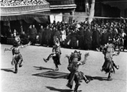 | Losar: Neujahrsfest im tibetischen Buddhismus (Vajrayana-Buddhismus)  Bundesarchiv, Bild 135-BB-111-02, Bruno Beger, CC-BY-SA-3.0  https://commons.wikimedia.org/wiki/File:Bundesarchiv_Bild_135-BB-111-02,_Tibetexpedition,_Neujahrsfest_im_Potala.jpg
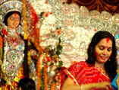 | Durga-Puja, Hindu-Fest zu Ehren der Göttin Durga  Kaushik Goswami, CC-BY-SA-3.0  https://commons.wikimedia.org/wiki/File:Durga_puja_asansol.JPG
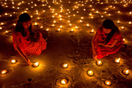 | Diwali-Feier: Hindu-Lichterfest (Diwali wird mit anderer Bedeutung auch von Jainas und Sikhs gefeiert.)  Khokarahman, CC-BY-SA-4.0  https://commons.wikimedia.org/wiki/File:Diwali_Festival.jpg
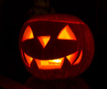 | Halloween: Abend vor Allerheiligen (31. Oktober)  Petar Milošević, CC-BY-SA-3.0  https://commons.wikimedia.org/wiki/File:Halloween_Jack-o%27-lantern.jpg
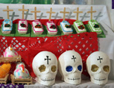 | Día de los muertos: Am Tag der Toten (31. Oktober – 2. November) wird in Mexiko der Verstorbenen gedacht  Tomás Castelazo, CC-BY-SA-2.5  https://commons.wikimedia.org/wiki/File:Alfeñiques_3.jpg
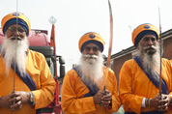 | Vaisakhi: Das Neujahresfest der Sikhs  Mark Eslick, CC-BY-2.0  https://www.flickr.com/photos/22780080@N05/5628135475

